**Pensamiento Matemático 18**° semana (27 al 31 de julio del 2020)

**Educadora:** María Eugenia Andrade Holuigue

**Nivel:** Prekinder

**Nombre del Alumno: …………………….……………………...………………….Fecha: jueves 30 de julio del 2020**

**Ámbito:** Interacción y comprensión del entorno.

**Núcleo:** Pensamiento matemático

**Habilidad: CONOCIMIENTO, IDENTIFICAR**

**I.- Objetivo de Aprendizaje**

6-Emplear los números, para contar, identificar, cuantificar y comparar cantidades hasta el 20 e indicar orden o posición de algunos elementos en situaciones cotidianas o juegos.

**II.- Contenido:** cuantificar hasta el 5

**III.- Objetivo de la clase:**  cuantificar todo lo que pueda encontrar en su entorno, en situaciones cotidianas.

**IV.- Indicaciones generales**

* Se ubican en un lugar tranquilo y observan lo que está en su entorno, responde a preguntas. Recordar conocimientos previos, conoces los números, recuerda que conocimos el 1 y 2. Cuantificar algunos objetos de su entorno.
* Formular preguntas ¿Qué hay en este lugar? (mesas, sillón, cocina, estufa, baño, etc.) ¿Cuántos hay? ¿Puedes contar cosas? ,como máximo cuantifica 3 cosas.
* En familia podrían jugar a cuantificar cuantas cosas hay en casa, cuantas fotos en marcos, lámparas, etc. se cuenta hasta el cinco.
* Se sugiere jugar con el alumno al “veo veo” ejemplo “veo veo ……3 tenedores o 2 tazas o 1 salero“ el niño deberá ir a buscar o mostrar lo que se le pida ,este juego se repetirá a lo menos 5 veces o hasta que el alumno se mantenga motivado.
* Se le presenta la pagina del libro para realizar la actividad de cuantificar y completar el n°3.
* El adulto podrá ayudar al alumno a cuantificar , y a buscar en su hoja del libro el número n°3
* Felicitar por cada una de sus intervenciones del alumno con “Que bien” ,“Tú sabes”, ”Que bien trabajas”
* Cada página deberá llevar su nombre y en la fecha de su realización.

**V.- Actividad a desarrollar:** Reconocer y cuantificar objetos de su entorno.

jugar al “veo …veo ” donde el párvulo deberá realizar o mostrar la acción que se le solicita las veces que se pueda mientras el alumno este motivado o logre cuantificar objetos. Recordar los numerales completar lamina de su libro , pagina 55 completar con el número 3, responder a preguntas, escribir “ Hay……… temperas.

* **Juego veo veo**

Adulto dice : veo veo…

Niño responde : que vez

Adulto dice :veo veo ……2 sillas

Niño: muestra o trae los objetos y cantidad.

* **Libro NT 1 página 55**

**Actividad. :** Relacionar el numeral con la cantidad, el n° 3, cuantificar los frascos de tempera .

Seguir el camino desde el punto verde hasta el rojo formando el numeral.n° 3

|  |  |
| --- | --- |
| Trabajo en su libro  1.-seguir el camino punteado y forma el tres | Trabajo en su libro página 55  2.-cuantificar temperas y responder a pregunta    Responder en el libro: “Hay …………….. temperas” |

**Ticket de salida:**

1. ¿Qué números aprendimos hoy? (graficar el numeral) ……………..
2. Veo ….veo ¿Qué vez? Veo , veo……3 autos .(colorear 3 de los objetos que aparecen a continuación )

 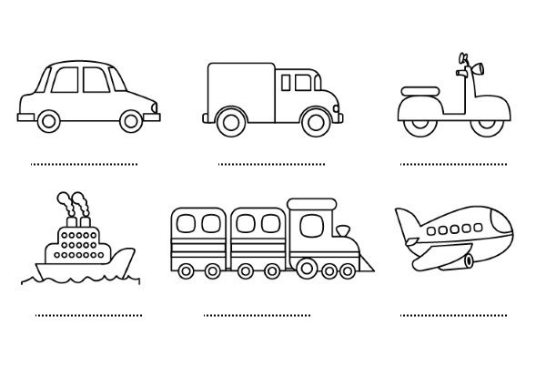 

**VI.- Retroalimentación: revisión de sus trabajos y/o comunicación vía telefónica o WhatsApp.**

**Con el apoderado y alumno. Fotos de la tarea vías WhatsApp.**

**VII.- Fecha de envío: martes 28 de julio del 2020(colegio)**

**VIII.- Cómo y/o donde enviar:** **martes 11 de agosto del 2020 (colegio)**

**Educadora:** María Eugenia Andrade Holuigue

**Nivel:** Prekinder

**Nombre del Alumno: …………………….……………………………………………...Fecha: viernes 31 de julio del 2020**

**Ámbito:** Interacción y comprensión del entorno.

**Núcleo:** Pensamiento matemático

**Habilidad: identificar , asociar**

**I.- Objetivo de Aprendizaje**

**8.** Resolver problemas simples de manera concreta y pictórica agregando o quitando hasta 10 elementos, comunicando las acciones llevadas a cabo.

**II.- Contenido: cuantificar “**APRENDAMOS LOS NÚMEROS”

**III.- Objetivo de la clase:**  identificar los números ,ordenarlos en una serie y asociar número con su cantidad.

**IV.- Indicaciones generales**

* Se estable un lugar cómodo y adecuado para realizar la actividad con el Tablet.
* El adulto activar conocimientos previos haciendo preguntas ¿Conoces lo números? ¿Cuándo conversas con la mama utilizan los números? Ej.: mama quiero una taza leche, un huevo y dos pan.
* Invitar al niño a jugar con el TABLET, programa “Aprendamos los números”, se toca la pantalla con el dedo para escoger la respuesta correcta , importante tener activado el audio.
* En familia podrían apoyar el trabajo de ir aprendiendo los números con el alumno e ir guiando cada una de las etapas que el juego le presenta en el Tablet. En cada juego se le irán dando instrucciones al alumno , solicitando que identifica cada numeral ,asociar el numeral con su nombre(uno-1) y ordenar la secuencia numérica.
* El alumno podrá ir trabajando cada etapa , si se equivoca ,se le pide que lo intente de nuevo y si lo logra lo felicita
* El adulto deberá supervisar al alumno en todo el proceso y verificar si este logre ir teniendo mayor cantidad de acierto y no solo lograr pasar a la siguiente etapa al marcada todas las alternativas hasta lograr el acierto.
* Felicitar por cada una de sus intervenciones del alumno con “Que bien” ,“Tú sabes”, ”Que bien trabajas”
* Cada página deberá llevar su nombre y en la fecha de su realización.
* **V.- Actividad a desarrollar:** Utilizar el Tablet para jugar y aprender los números, hay diferentes etapas que ofrece el programa “aprendamos los números” 1 al 10. El alumno deberá lograr resolver solo donde indique reconocer el numeral del 1 al 3 y su cantidad. El adulto podrá ayudar a resolver si se le pide reconocer, cuantificar y asociar con el numeral si este es mayor a tres o hasta el 10. Responde a preguntas ,escogiendo la alternativa correcta.

**Tablet: “Aprendamos los números“**

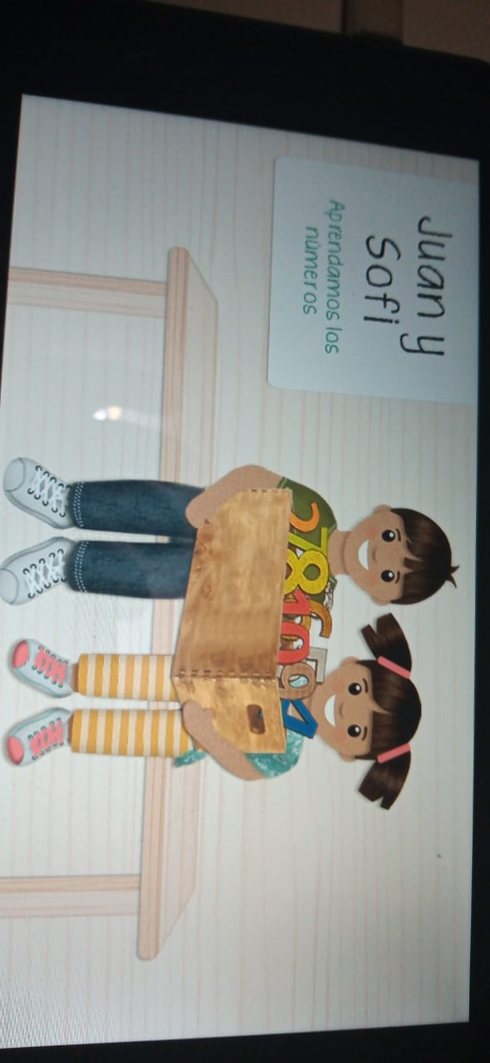 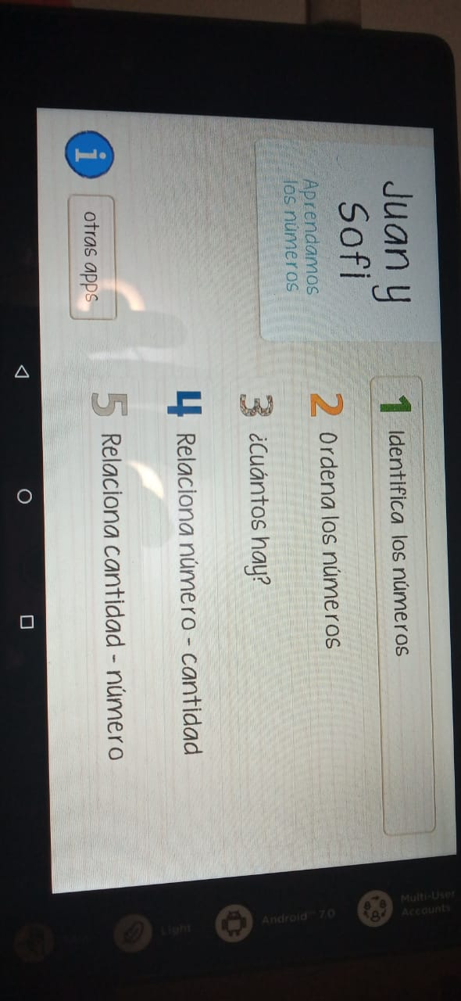

**Ticket de salida.**

1.- ¿Cuál será el orden de los números? encierra la respuesta correcta.

a) 3 - 2 – 1

b) 2 – 3 – 1

**c)** 1 - 2 - 3

2.-¿Cuántos animales puedes observar y contar? reconoce y encierra el numeral que le corresponde.

 

1 - 2 - 3

3.- Responde a esta preguntas: Aquí hay _________ gallina. (marca el numeral que corresponde)

1 - 2 - 3

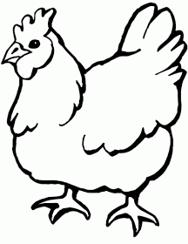 ** **

**VI.- Retroalimentación: revisión de sus trabajos y/o comunicación vía telefónica o WhatsApp.**

**Con el apoderado y alumno. Fotos de la tarea vías WhatsApp.**

**VII.- Fecha de envío: martes 28 de julio del 2020(colegio)**

**VIII.- Cómo y/o donde enviar: martes 11 de agosto del 2020 (colegio)**

**Pensamiento Matemático 19** ° semana (3 al 7 de agosto del 2020)

**GUÍA COLABORATIVO PIE**

**Núcleo: P. Matemático**

**Curso: Prekinder**

**Docente: Margarita González Reyes**

**Nombre del Estudiante: _________________________________________ Fecha : lunes 3 de agosto del 2020**

**Habilidad:** CONOCER , EMPLEAR LOS NUMEROS

**I.- Objetivo de Aprendizaje:**

**6: Emplear los números, para contar, identificar, cuantificar y comparar cantidades hasta el 20 e indicar orden o posición de algunos elementos en situaciones cotidianas o juegos.**

**II.- Contenido:** Numeración

**III.- Objetivo de la clase: Asociar número con cantidad.**

**IV.- Indicaciones generales:** Papitos: Para esta actividad necesitaras:

* Colocar el nombre del estudiante
* Lápiz de mina, lápices de colores
* Leer las instrucciones al niño/a
* Monitorear y orientar el trabajo
* Entregar actividad realiza en próxima entrega de material

**V.- Actividad a desarrollar:** Los estudiantes deberán identificar los números a su cantidad, para ello pueden realizar un conteo con porotos, lápices, cualquier elemento que tenga en cantidad, de esta manera le resultara fácil la actividad. En la primera actividad debe reconocer a través del conteo con los dedos, pueden ejemplificarlo.

La segunda actividad, deberán observar los elementos contar y colorear el número que corresponde. La tercera actividad deberá dibujar elementos según el número, la cuarta actividad deberá contar y anotar la cantidad de cada elemento encontrado.

Finalmente realizaran el ticket de salida respondiendo la actividad solicitada.

**VI.- Retroalimentación:** La retroalimentación se realizará a través de la devolución de la actividad terminada.

La actividad que realizaron hoy, está basada en numeración, asociada a cantidad. Es esencial que los estudiantes reconozcan y asocien número con cantidad, ya que a futuro no facilita las actividades de operatoria básica.

Felicitaciones, por el trabajo realizado!!!.

**VII.- Fecha de envío: Enviar 28-Julio-2020(colegio**

**VIII.- Cómo y/o donde enviar: martes 11 de agosto del 2020 (colegio)**

Una vez finalizada la actividad enviar a través de fotos o scanner de la actividad realizada al siguiente correo: [margarita.gonzalez@colegio-reneschneider.cl](mailto:margarita.gonzalez@colegio-reneschneider.cl) o dejar actividad en colegio para revisión, cuando va a buscar material para trabajar en el hogar.

**ACTIVIDADES**

1. Observa las siguientes columnas. A y B

En la A, nombra en voz alta los numeros, luego observa la columna B y relaciona la cantidad de acuerdo al numero.

Une Numero con su cantidad.

**A B**













1. Mira los dibujos, cuenta los y colorea el numero que corresponde

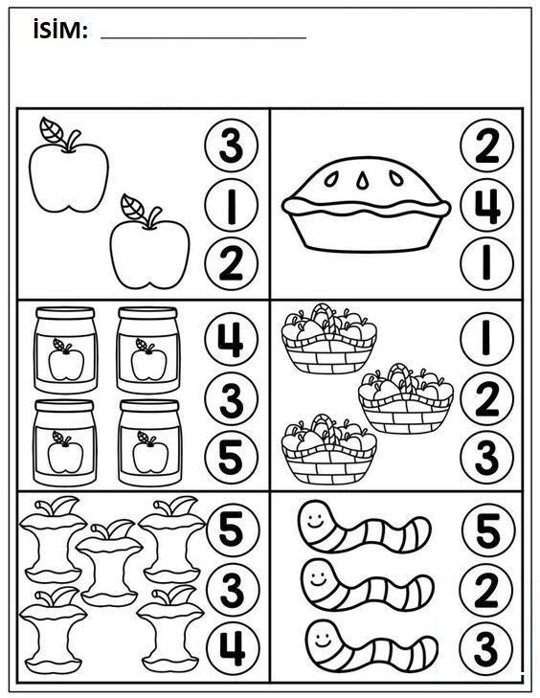 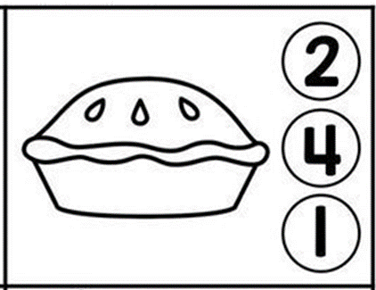 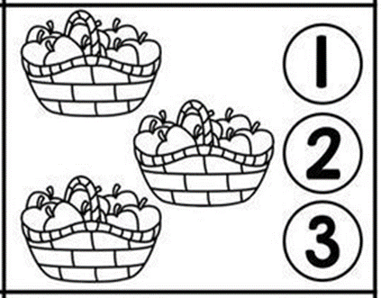

1. Ahora dibuja tú los elementos que corresponde al numero (pueden ser círculos, palotines, flores, lápices, etc.)

|  |  |  |
| --- | --- | --- |
| 1 | 2 | 3 |
|  |  |  |

1. ¿Cuantos Hay? Observa el cuadro y cuanta cuantos hay de cada uno.

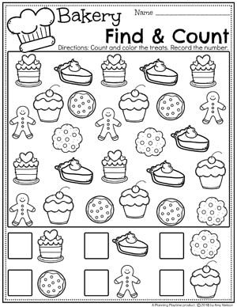







**Ticket de salida: marca con una X la alternativa correcta.**

|  |  |
| --- | --- |
| Hoy trabajamos los numeros:  a) 2, 3, 4  b) 1, 2, 3  c) 3, 4, 5 | En la ultima actividad encontraste:  a) 3 galletas  b) 1 torta  c) 1 galleta |